

**本科生毕业论文（设计）**

题目：**基于HTML5的手机之家小程序后端的设计与实现**

学生姓名： 乔晓悦

指导教师： 杨胜强

学 院： 软件学院

专 业： 软件工程

年 级： 2017级

完成日期： 2021 年 4 月 14 日

摘 要

手机之家后台管理系统是对前台手机之家小程序进行数据的管理，基于HTML5+CSS3样式+JS脚本语言的Web前端技术与云开发来实现。云开发主要包括云存储、云数据库、云函数。借助云开发，可以将函数传到云端，调用云函数传递参数完成对云数据库的操作，实现了手机资讯管理、广告位管理、手机型号维护、管理员信息管理四个主要功能，方便前台小程序读取数据和管理员管理数据。论文就需求、设计、实现和测试等方面做出以下介绍。

**关键词：** 小程序 云开发 手机资讯

**Abstract**

The backstage management system of Mobile Home is to manage the data of the front-end Mobile Home applet, which is based on HTML5+CSS3 style+JS scripting language of Web front-end technology and cloud development to realize. CloudBase mainly includes cloud storage, cloud database, cloud functions. With the help of CloudBase, functions can be passed to the cloud, and call cloud functions to pass parameters to complete the operation of the cloud database, realizing four main functions of cell phone information management, advertising space management, cell phone model maintenance, and administrator information management, which are convenient for the front applet to read data and administrator to manage data. The paper makes the following introduction on requirements, design and implementation.

**Key words:** applet CloudBase cell phone information

目 录

第1章 开发背景与研究现状 1

1.1 开发背景 1

1.2 研究现状 1

第2章 需求分析 2

2.1 系统概述 2

2.2 系统功能需求分析 2

2.2.1参数管理 3

2.2.2广告位管理 3

2.2.3资讯管理 4

2.2.4用户管理 4

2.3 系统性能分析 5

2.3.1系统易用性需求分析 5

2.3.2系统可扩展性需求分析 5

2.3.3系统健壮性需求分析 5

第3章 系统架构设计 6

3.1 后台搭建 6

3.1.1云开发的介绍 6

3.1.2云开发提供的几个基础能力支持 6

3.2 系统功能设计 7

3.2.1用户管理功能模块 7

3.2.2资讯管理功能模块 8

3.2.3参数管理功能模块 9

3.2.4广告位管理功能模块 10

3.3 数据库设计 11

3.3.1管理员信息表 12

3.3.2手机参数信息表 12

3.3.3手机资讯信息 13

3.3.4广告位信息表 13

第4章 系统功能实现效果 14

4.1 型号维护管理 14

4.1.1型号维护管理介绍 14

4.1.2参数管理效果展示 14

4.2 广告位管理 15

4.2.1广告位管理介绍 15

4.2.2广告位管理效果展示 15

4.3 资讯管理 15

4.3.1资讯管理介绍 15

4.3.2资讯管理效果展示 16

4.4 用户管理 16

4.4.1用户管理介绍 16

4.4.2用户管理效果展示 17

4.5 登录与注册 17

4.5.1登录与注册介绍 17

4.5.2登录与注册效果展示 17

4.6 数据库实现 18

4.6.1管理员信息表 18

4.6.2手机参数信息表 18

4.6.3手机资讯信息表 19

4.6.4广告位信息表 19

4.7 开发主要过程介绍 19

4.7.1云开发配置 20

4.7.2参数管理部分实现过程介绍 20

4.7.3广告位管理部分实现过程介绍 23

4.7.4搜索功能实现过程介绍 25

第5章 程序测试 26

5.1 测试目的 26

5.1.1测试目标 26

5.2 测试计划 26

5.2.1测试模块 26

5.2.2通过准则 26

5.3 测试方案 26

5.3.1测试策略 26

5.3.2测试范围 27

5.4 测试结果与分析 27

基于HTML5的手机之家小程序后端的设计与实现

# 开发背景与研究现状

## 1.1 开发背景

手机作为当代人们生活、工作、学习的必需品，已经拥有了不可替代性，人们对于手机的各方面要求也越来越高。随着移动互联网时代的到来，移动设备的流量越来越具有稳定性、廉价性和即时性。各种社交APP是人们新的交流方式，突破时间和空间的限制，人们能够进行即时交流。淘宝、京东、苏宁易购、唯品会等购物APP，给人们提供了线上购买的平台，使人们想要购物时不再必须到实体店挑选购买，使用碎片化的时间直接通过网络即可买到称心如意的商品。移动端应用会具有社交性、本地性、移动性、便捷性的特点。

 随着互联网的发展，拉近了人与人之间的距离。微信在我们日常生活和工作中使用十分广泛。十几亿的微信用户是企业发展的潜力所在，小程序的发展空间不可限量，庞大的用户群体使小程序大放异彩。

## 1.2 研究现状

随着网络的发展，互联网用户追求轻量内存，偏爱便利轻巧应用。目前用户获取手机的相关信息需要通过不同的应用和平台，需要花费大量时间；下载并安装APP也会占用手机的大量内存，这都可能会给用户带来不好的体验。手机之家小程序的研发，使用户想查询手机相关资讯的时候，不用下载安装即可使用，这样用户就不用担心是否会安装应用过多的问题。用户只要通过搜索小程序、扫描二维码,通过公众号的推送或者朋友的分享就可以用小程序,无需安装,体现 “用完即走”的理念，因此使用小程序成为了替代APP的不错选择。

手机之家小程序的研发还能够将手机资讯浏览、手机报价与参数的显示、查看附近手机专卖店、链接至其他APP等功能集于一体，在方便用户阅览手机资讯及参数的同时，减少内存的占用。手机之家后台管理系统就可以实现对其所用数据的管理，满足管理员修改小程序相关数据的要求。

# 需求分析

## 2.1 系统概述

基于HTML5的手机之家小程序后台管理系统，主要是面向于前台小程序的管理人员。该后台管理系统的主要功能是记录每个管理员的信息，管理手机资讯的信息，能够把各品牌各系列手机参数统一化管理等。可以管理好各种信息，实现高效的增删改查功能。

本项目的后台管理系统，主要是以微信开发者工具为开发环境，以wxml语言结合Node.js为基础，采用云开发控制台,通过制定接口云函数在前端代码中调用,以此实现前后台的交互,以及数据的存储。同时注重系统的可维护性，提升用户体验，使管理者更便捷的管理云数据库中的每一类数据。

## 2.2 系统功能需求分析

我们先要明确为谁服务，客户是小程序的管理人员他们的工作主要是在小程序正常工作的前提下，让小程序的信息更加准确，满足用户需求，并对各品牌各系列手机的各项参数进行不断的更新。如果没有后台管理系统，管理员就无法便捷的修改前台小程序相关数据，只能通过开发人员修改代码对小程序进行数据的管理。通过开发手机之家后台管理系统可以使客户的管理相关人员登录后，在管理页面完成对前台小程序数据的管理。即愿景为提高客户管理小程序的便捷度，增强竞争力。以下从四个主要系统用例进行介绍。

### 2.2.1参数管理

参数管理业务用例

图 2-1 参数管理系统用例图

手机之家管理员于工作时间登录后台管理系统，在参数管理模块完成对手机品牌、系列、型号等参数的管理。能够完成对手机参数的新增、删除、修改、查询。

### 2.2.2广告位管理

广告位管理业务用例

图 2-2广告位管理系统用例图

手机之家管理员于工作时间登录后台管理系统，在广告位管理模块完成对广告位信息的管理。能够完成对广告位图片、标题及联系方式的新增、删除、修改、查询。

### 2.2.3资讯管理

资讯管理业务用例

图 2-3资讯管理系统用例图

手机之家管理员于工作时间登录后台管理系统，在资讯管理模块完成对手机资讯信息的管理。能够完成对资讯图片、标题及文章详情的新增、删除、修改、查询。

### 2.2.4用户管理

用户管理业务用例

图 2-4用户管理系统用例图

手机之家管理员于工作时间登录后台管理系统，在用户管理模块完成对后台管理员信息的管理。能够完成对管理员姓名、性别、邮箱、联系方式及登录密码的新增、删除、修改、查询。

## 2.3 系统性能分析

### 2.3.1系统易用性需求分析

手机之家后台管理平台的设计与开发，是为了能够提高手机之家小程序管理人员的工作效率，为手机之家管理员提供最实用最便捷最直观的功能，所以后台管理开发考虑到易用性的需要，界面要简单整洁，条理性强，环环相扣，便于工作人员每一个板块都能够高效有序的进行。因为管理人员计算机水平有限，要保证整个后台管理系统的易用性就要求每个管理员使用过程中可以较好的使用该系统。

### 2.3.2系统可扩展性需求分析

手机之家后台管理平台的设计与开发从目前设计情况来看，是仅以管理目前小程序的主要功能为目标，由于小程序的功能可能在将来也会发生微调整，对功能板块进行更新升级，为了更好的适应手机之家小程序的功能变化，满足管理手机之家小程序的功能需求，就必须要考虑到我们手机之家后台管理系统的可扩展性问题。要达到手机之家小程序要对功能进行删改或增加新功能时，手机之家后台管理系统的现有功能模块不能受到较大影响，根据用户需求变化对已有功能进行扩展和完善。

### 2.3.3系统健壮性需求分析

系统的健壮性包括系统的稳定性，一个功能比较全面的系统如果在整体运行的过程中出现状况，就会给用户的使用带来很大的不变，所以提高系统的稳定性成为重中之重。与此同时，当后台管理人员对手机之家后台管理系统进行管理操作的过程中，会因为各种原因进行失误操作，或者对手机资讯、手机参数等数据编写错误。所以这就要求手机之家后台管理系统能够面对这些问题做出及时的应对，要在开发完成后进行每个功能板块的测试工作，保证尽量不会出现问题。即使单个模块出现临时性问题，也需要确保整个后台管理系统的其他模块不会受到出现问题模块的影响。

# 系统架构设计

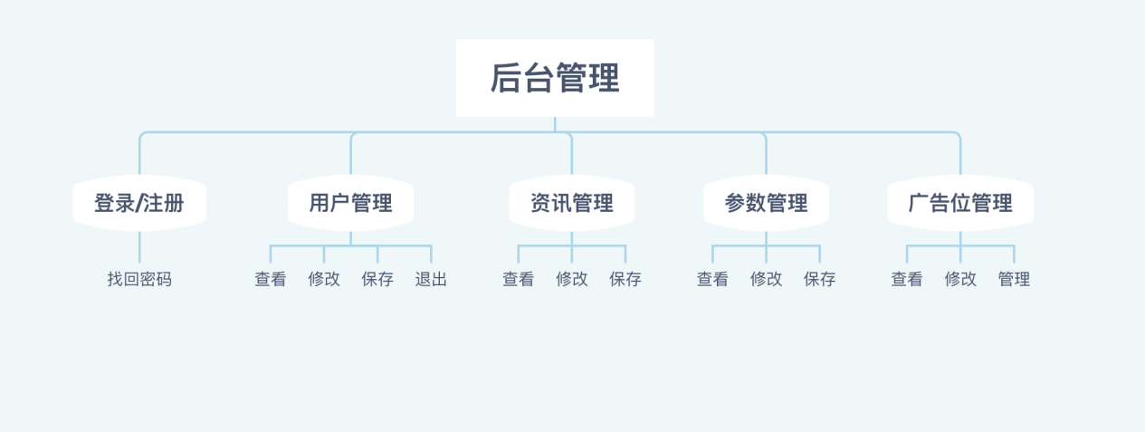

图 3-1后台管理整体开发结构

## 3.1 后台搭建

### 3.1.1云开发的介绍

后台的搭建使用了微信开发者工具的云开发控制台,通过制定接口云函数在代码中调用,实现前后台的交互以及数据的存储。表示只需要小程序调用原生的接口，就可以实现云数据库，云函数，云存储的操作。

云开发理念就是提供一站式 Serverless 服务，能很大程度上降低人力成本，并且加快开发速度，免除了移动应用中繁琐的搭建服务器过程。运行云端代码安全，提供的云函数在初始化云开发环境之后即可编写。在客户端可以直接对数据进行读写，在文件存储方面，提供了安全可靠的服务，可以完成快速的上传和下载功能。

### 3.1.2云开发提供的几个基础能力支持

1. 云函数

编写云函数并部署在云端，可在小程序内调用，小程序可以直接利用微信的服务器资源。在写法上，与本地编写的JavaScript方法相同，运行是在云端node.js中。

1. 云数据库

数据不仅可以在前端或云函数进行读写，在云开发控制台中可以手动编写数据，还可以在权限管理设置读写的权限，十分便捷。

1. 云存储

开发者可在前端快速实现文件上传与下载，也可以在云开发控制台内进行图片、视频及文档的管理。方便了即时更新迭代，大幅度解放开发效率，一人即可全部完成开发过程。

1. 云调用

云调用基于云函数无须鉴权使用小程序开放接口的能力。云函数发起的云调用都经过微信鉴权，可登记权限后直接调用。

1. HTTP API

## 3.2 系统功能设计

### 3.2.1用户管理功能模块

用户管理序列图

图 3-2用户管理序列图

手机之家小程序如果缺少后台管理员的参与，那么手机之家的小程序数据在更新方面就会不便捷，使用户没办法获取最新最有效的消息，因为后台管理员的作用在此时就显示格外关键。

本部分是对管理员的信息进行操作，包括新增、删除、修改、查询功能，包括管理员的名称、性别、手机号、邮箱、密码。管理员主要负责管理后台所有的数据，他可以通过登录后台管理系统完成对前台小程序数据的管理，包括主页的轮播图广告位的设置，广告位的招商操作，电话联系；手机商品部分的展示，管理员可以在后台管理系统对新上市的手机产品在后台进行新增手机品牌、手机型号等信息的操作，对不主流的相关手机产品进行下架的删除操作，通过一系列对信息的操作使前台小程序更符合用户的需求，使手机之家微信小程序给用户带来更新颖的手机信息展示。

### 3.2.2资讯管理功能模块

资讯管理序列图

图 3-3资讯管理序列图

在微信中拥有很大的用户群体，这些用户因为使用全天使用微信致使微信小程序的流量庞大。现在微信也有很多公众号订阅号向用户推送每日推送一些各种各样的文章，但是目前缺少一个平台把只与手机信息相关的资讯在不打扰用户日常工作生活的同时，在用户需要了解手机相关资讯情况下将其集中展示。鉴于此种情况，资讯管理功能就应运而生，将资讯管理模块写入手机之家微信小程序首页的宫格中，用户可以点击进入阅览最新的手机资讯。

主要是以列表的形式，展示手机相关资讯的缩略图、主要标题以及资讯正文的节选展示，使用户可以查看自己感兴趣的相关信息。

### 3.2.3参数管理功能模块

参数管理序列图

图 3-4参数管理序列图

人类的需求和追求是永无止境的，手机的厂商就必须要对手机进行研发升级，不仅要“形变”，更要“蝶变”，不断改革创新，顺应新时代的发展，这就是市场竞争的现实。考虑到每一个消费者因为年龄、职业、消费水平的不同，他们对于手机的需求就不同，手机厂商就对产品有着不同的产品定位。面向商务人士，综合能力就要强一些，要有最新和最好的科技，商务旗舰定位就比较高端；面向年轻人，就要主打拍照和时尚，在相机的配置和外形设计上就要别出心裁；面向低收入群体也要有低配版系列，满足低收入消费者的需求。

鉴于以上种种考虑，参数管理功能模块就要针对手机市场这一要求，将管理功能具体化，从手机的品牌和型号上更加细分，在手机系列也要完善，具体化管理。宏观上对手机品牌进行管理，在手机品牌内首先管理手机系列再管理手机型号和具体参数。

### 3.2.4广告位管理功能模块

广告位序列图

图 3-5广告位管理序列图

在手机之家小程序首页搜索栏下方有一个轮播图，这里我们主要是设计成为广告位，放一些比较重要的手机相关活动或者比较受用户欢迎的产品，这里是小程序最中心的位置，考虑到这个位置是用户第一眼可以看到的地方，我们以轮播图形式更能满足用户的需求，同时达到我们更好的宣传效果。

后台管理系统的广告位管理功能模块部分，就是对于这个轮播图的图片进行管理，随着时代发展和科技进步，手机更新换代的速度也是日新月异。我们在这里不断的进行更新，是一种很好的宣传方法，同时可以招商，设招商位，留联系方式，方便同行业的合作伙伴及时联系我们，在广告位上展示他们的新品，让用户优先看到他们的产品，以获取更好的收益，同时小程序也可以借此获取收益，达到双赢的效果。后台管理对于数据的处理，主要就是对图片的更换，记录合作伙伴的信息及联系方式。

## 3.3 数据库设计

乔晓悦的ER图3

图 3-6数据库E-R图

### 3.3.1管理员信息表

表 3-1管理员三线表

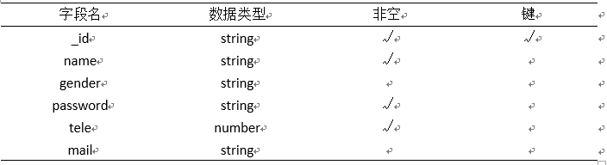

第一个表设计为管理员信息表，这个表需要记录管理员信息，包括管理员的名称、性别、联系方式、密码以及邮箱地址。

### 3.3.2手机参数信息表

表 3-2手机参数三线表

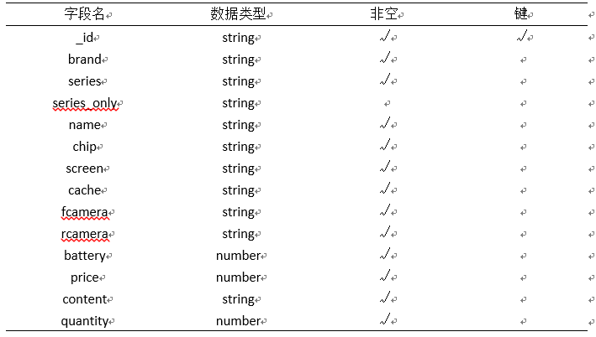

第二个表设计为手机参数信息表，这个表需要记录的信息为所有手机商品的参数信息，包括手机品牌、手机系列、系列是否唯一、手机型号、手机芯片、手机屏幕尺寸大小、手机内存大小、手机前置摄像头像素大小，手机后置摄像头像素大小、手机电池容量大小、数量、文本介绍及价格。

### 3.3.3手机资讯信息

表 3-3资讯三线表

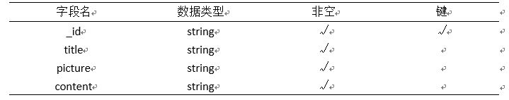

第三个表设计为手机资讯信息表，这个表需要记录的信息为所有手机资讯，该表的属性包括：手机资讯的标题、手机资讯的图片、手机资讯的正文内容。

### 3.3.4广告位信息表

表 3-4广告位三线表

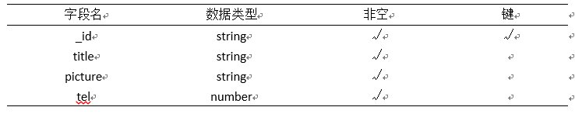

第四个表设计为广告位信息表，这个表需要记录的信息为所有广告位的信息，该表的属性包括：广告位的标题、广告位的图片、商家的联系方式。

# 系统功能实现效果

## 4.1 型号维护管理

### 4.1.1型号维护管理介绍

后台管理系统共有tabBar的list中共有四个部分，第一部分是型号维护，pagePath是pages/modelmanage/modelmanage,text为型号维护。管理员在一级页面可以查看现有的手机品牌列表，各个手机品牌信息都展示在列表中，管理员可以点击不同的品牌进入品牌系列列表进行手机品牌系列的管理，点击对应的手机品牌系列进入手机型号列表，进行手机型号信息的管理，点击对应型号可以完成对硬的型号信息详情的查看和修改编辑。总体的页面数据从云数据库中不断读取，通过调用云函数，传递对应的参数完成页面效果。

### 4.1.2参数管理效果展示

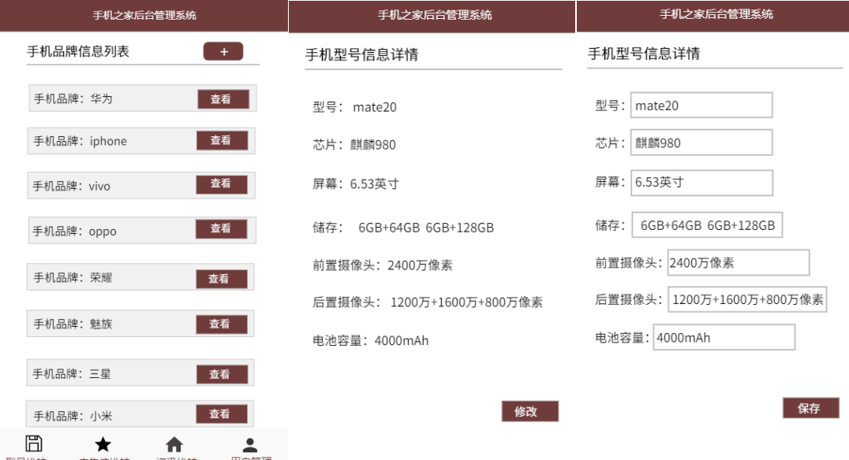

图 4-1参数管理主要页面

## 

## 4.2 广告位管理

### 4.2.1广告位管理介绍

tabBar中list的第二部分是对首页轮播图中广告位的管理，pagePath是pages/advertisemanage/advertisemanage,text为广告位维护。管理员在手机资讯管理页面可以看到手机之家小程序首页轮播图广告位对应信息的简要介绍，管理员可以点击对应的广告位信息编辑相关的数据，更换广告位的图片、标题和联系电话，完成对广告位信息的增删改查操作，也是通过调用云函数，传递广告位相关的参数信息完成对云数据库中数据的修改。

### 4.2.2广告位管理效果展示

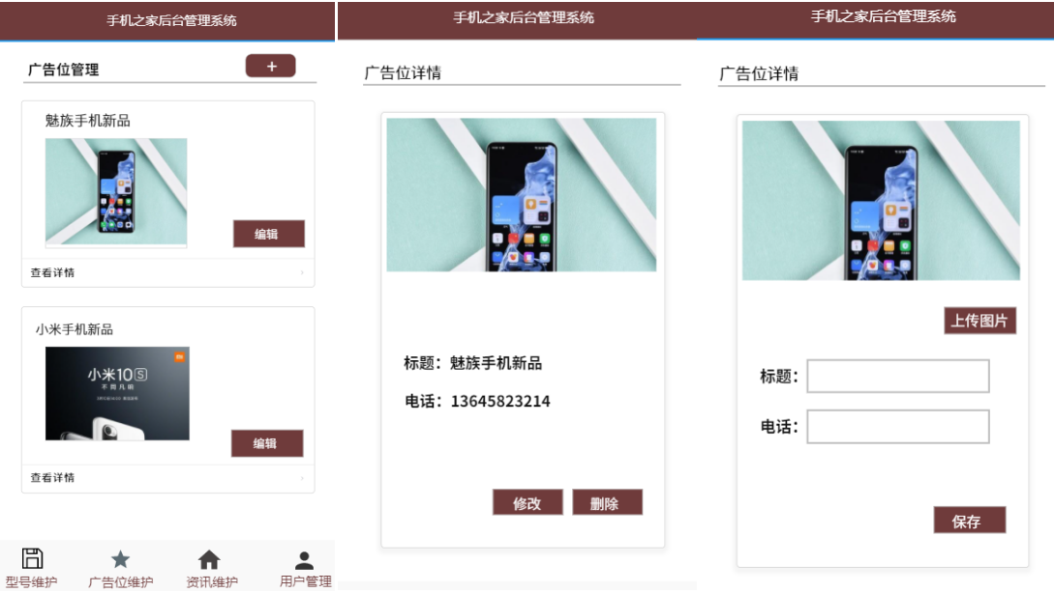

图 4-2广告位管理主要页面

## 4.3 资讯管理

### 4.3.1资讯管理介绍

tabBar中list的第三部分是对前台小程序中手机资讯的管理，pagePath是pages/newsmanage/newsmanage，text为资讯维护。管理员通过列表信息的摘要，可以查看相关手机资讯，这部分的手机资讯信息较多，我们插入了一个搜索框，通过输入目标信息的关键字可以完成搜索功能，使管理员可以快速高效的完成对手机资讯的查询功能，查询到目标信息可以点击编辑对目标信息详情的查看，如果需要进行信息的修改，可以对其进行图片的重新上传，也可以重新修改手机资讯的标题，相关的时间以及手机资讯正文的重新上传。

### 4.3.2资讯管理效果展示

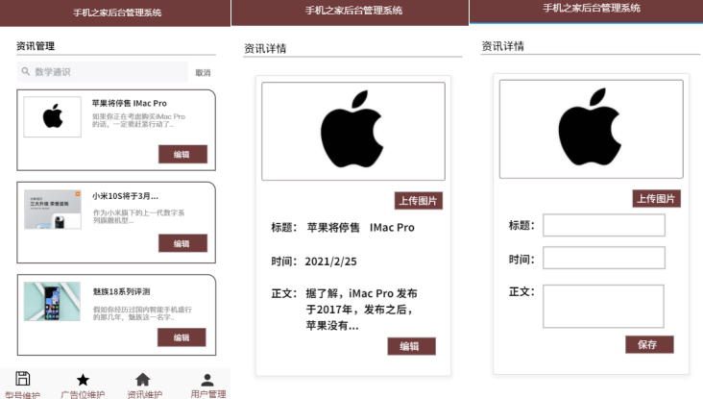

图 4-3资讯管理主要页面

## 4.4 用户管理

### 4.4.1用户管理介绍

tabBar中list的第四部分是对手机之家后台管理系统管理员信息的管理，pagePath是pages/adminmanage/adminmanage。管理员可以通过管理员名称点击查看按钮进入管理员信息详情页面，可以阅览用户管理员信息。修改按钮可以跳转adminmanagede页面对管理员的个人信息进行修改并保存，完成对云数据库数据的修改。

### 4.4.2用户管理效果展示

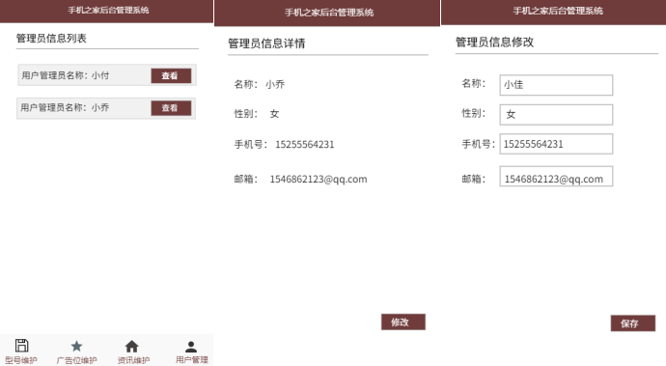

图 4-4用户管理主要页面

## 4.5 登录与注册

### 4.5.1登录与注册介绍

手机之家后台管理系统的登录窗口是从前台小程序的“我的”页面进入，在这里完成管理员的登录操作，用户管理通过输入自己的信息完成后台管理系统的登录操作，包含字符验证，登录后进行增删改查工作。

### 4.5.2登录与注册效果展示

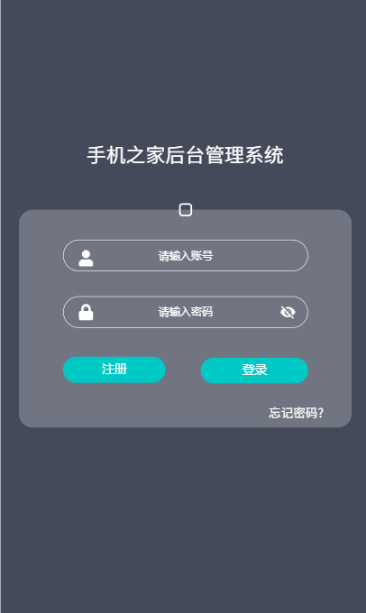

图 4-5登录主要页面

## 4.6 数据库实现

手机之家后台管理系统的云数据库中一共包含三个表：管理员信息表admins、手机参数信息表goods、资讯信息表news、广告位信息表advertise。这四个表分别就后台管理系统四大功能进行数据的统计记录，实现详情介绍如下。

### 4.6.1管理员信息表

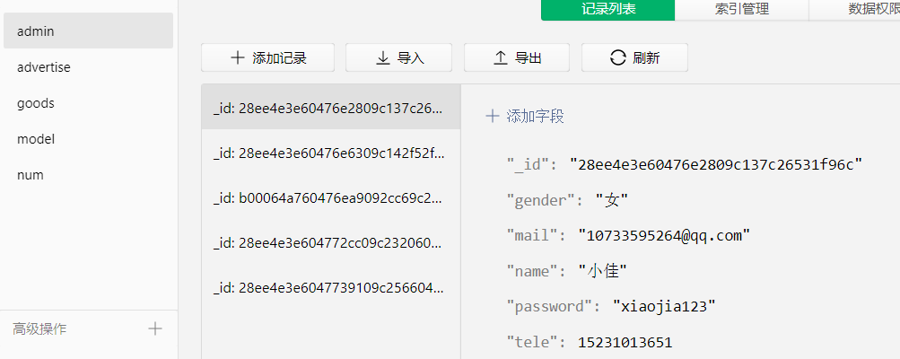

图 4-6管理员信息表

第一个表为管理员信息表，此表主要记录的信息为后台管理系统的管理员信息，包括管理员的名称[name]、性别[gender]、联系方式[tele]、密码[password]以及邮箱地址[mail]。

### 4.6.2手机参数信息表

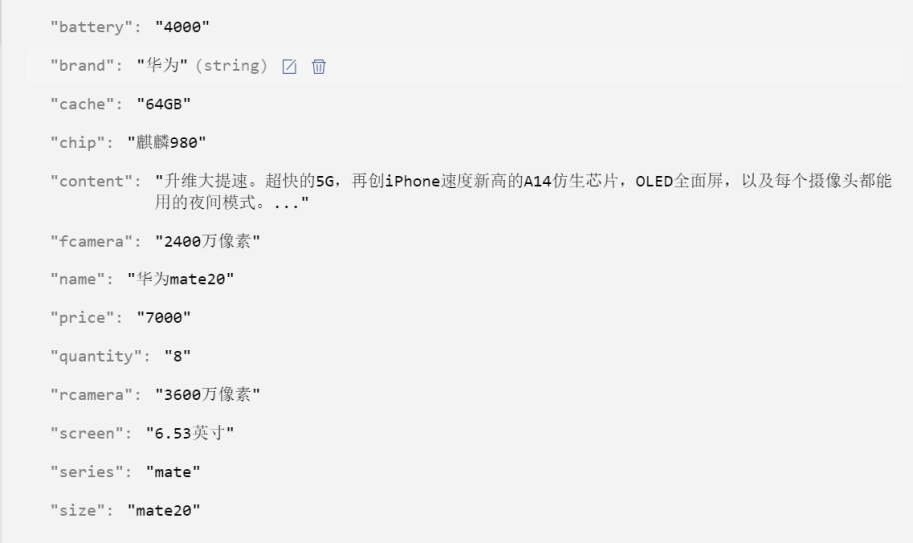

图 4-7手机参数信息表

第二个表为手机参数信息表，此表主要记录的信息为所有手机商品的参数信息，包括手机品牌[brand]、手机系列[series]、手机型号[name]、手机芯片[chip]、手机屏幕[screen]、手机内存大小[cache]、手机前置摄像头像素大小[fcamera]，手机后置摄像头像素大小[rcamera]以及手机电池容量[battery]。

### 4.6.3手机资讯信息表

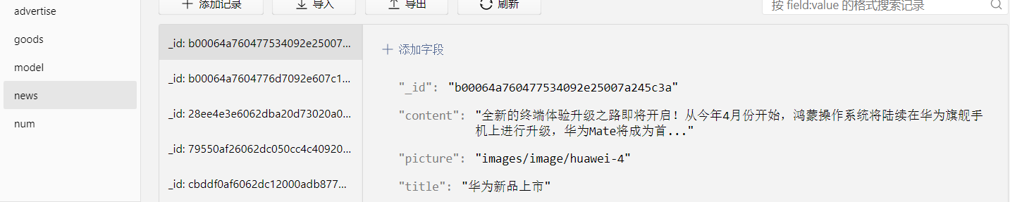

图 4-8手机资讯信息表

第三个表为手机资讯信息表，此表主要记录的信息为手机资讯相关信息。该表的属性包括：标题[title]、图片[picture]、资讯文本[content]。

### 4.6.4广告位信息表

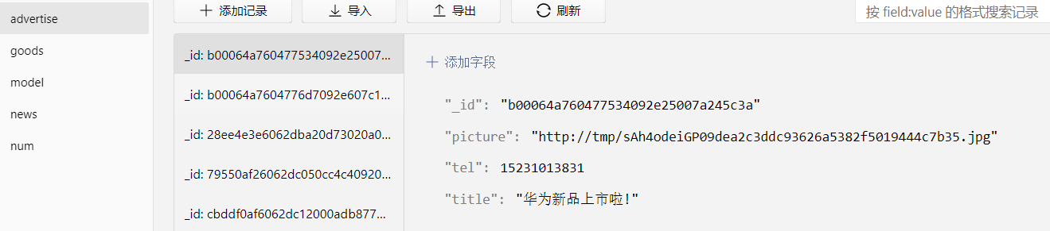

图 4-9广告位信息表

第四个表为广告位信息表，此表主要记录的信息为首页轮播图广告位相关的数据。该表的属性包括：标题[title]、图片[picture]、商家联系方式[tel]。

## 4.7 开发主要过程介绍

后台管理系统主要是调用云函数对云数据库中的数据进行插入数据、删除数据、更新数据、查询数据四个主要操作。以下从云开发配置、参数管理、广告位管理、搜索功能四个部分进行介绍，未介绍部分与其原理相似。

### 4.7.1云开发配置

首先点击微信开发者工具的云开发，在云开发控制台起一个环境名称，生成一个环境ID，然后调用wx.cloud.init方法，传入参数env:’mobile-home’完成初始化初始化后完成对云开发的配置，把本地存储的函数传送到云端上去。再在app.json中配置四个主要功能的页面，设置小程序导航栏的背景颜色和文字颜色。在tabBar属性里设置好后台管理系统底部tab的页面路径以为文本的内容，设置其选中以后的颜色。把一些共用的或者常用的小图标统一放在images目录下。

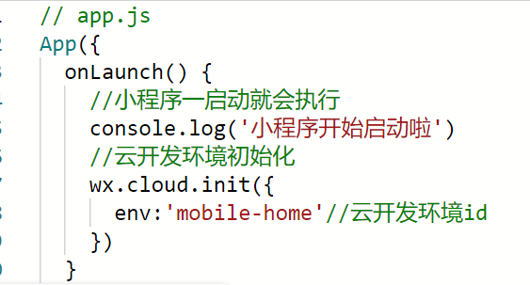

图 4-10初始化云开发环境

### 4.7.2参数管理部分实现过程介绍

（1）品牌列表页面显示品牌信息，为品牌的“查看”按钮外层套一个navigator标签，在navigator标签的url属性里绑定对应手机品牌，传递参数brand。

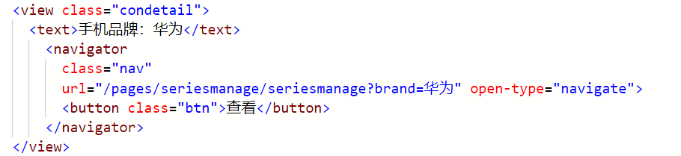

图 4-11列表跳转及传递brand

（2）系列列表页面显示手机系列的信息，第一层view标签使用wx:for属性遍历js中data的list，第二层的view标签绑定方法实现跳转，并使用data-命名法传递两个参数，分别为手机系列和手机的id。

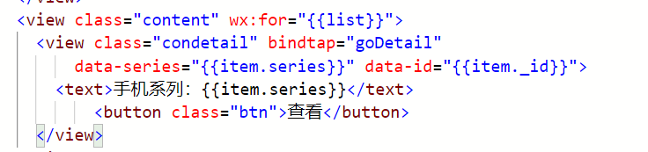

图 4-12列表遍历及data-命名

在筛选数据时，为特定的系列绑定了一个series_only属性，在where语句中加以判断，使其系列列表的数据不会显示每一条数据，实现了去重的效果。

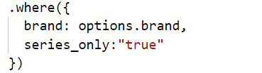

图 4-13条件查询

（3）型号列表页面除了可以查看手机型号外，有查看和删除两个功能，可以查看详情和删除该型号的手机数据。在加载时接收了上一个页面传来的参数series和id。

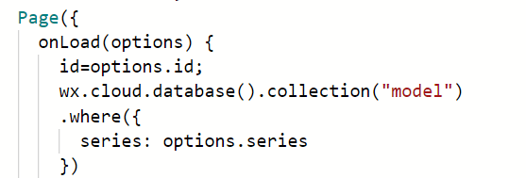

图 4-14接收参数

（4）详情列表页面原理与型号列表相似。

（5）修改详情页面在wxml中每一项都为input标签添加一个bindinput监听input框的输入，value读取当前手机型号的数据，方便用户在修改时可以知道原有的数据进行针对性修改。

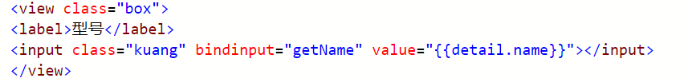

图 4-15时间绑定及value显示数据

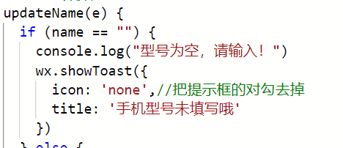

图 4-16判断是否为空

修改的实现是使用云函数完成，这一做法解决了本地数据库写法无法修改不同openid数据的问题，这种云函数的写法具有最高权限。

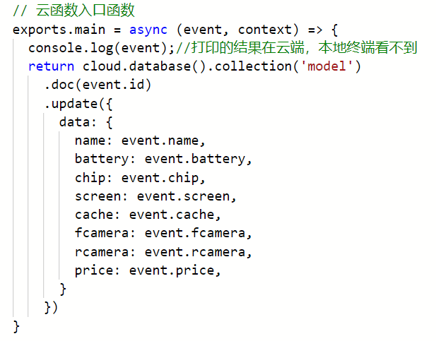

图 4-17云函数修改数据

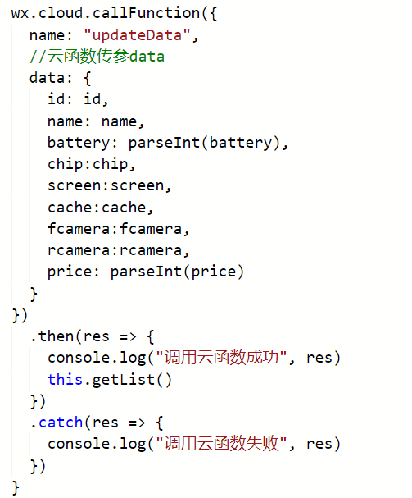

图 4-18调用云函数

（6）新增参数页面与修改参数页面的原理相似，这里对每一个记录都加以判断，如果为空，小程序将会加以提示，这一效果通过wx.showToast实现，title内容为其显示的文字，默认带的对勾可以设置icon属性进行取消。

### 4.7.3广告位管理部分实现过程介绍

1. 广告位列表页

页面顶部为文字介绍，右侧有一个按钮可以跳转新增广告位页面。主体是广告位列表展示。这里与参数管理不同的是有一个图片的显示。在遍历list时，图片路径用item.picture显示。



图 4-19 image标签

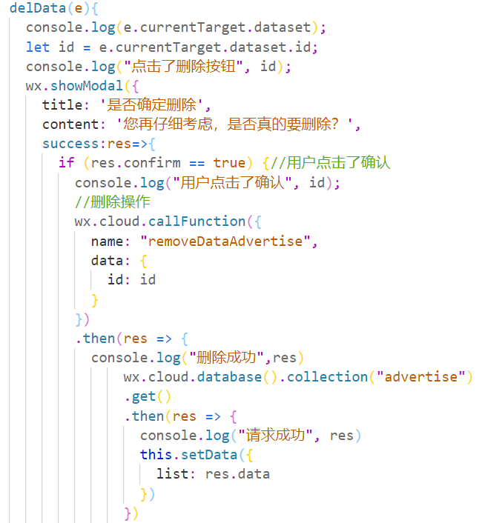

图 4-20调用云函数实现删除功能

1. 广告位详情页接受参数显示对应广告位，含修改按钮，可跳转修改页。
2. 广告位修改页面的标题、电话实现与参数管理相似，这里主要介绍上传与加载图片的实现。初始化加载从数据库中读取，js文件中设置全局变量imgUrl为空字符串，onLoad中从数据库中读取，实现进入时显示初始图片，点击选择图片按钮触发chooseImg方法选择图片，再传递参数到uploadFile方法加载图片。在uploadFile方法中再次给imgUrl变量赋值，实现新图片的变化。点击保存按钮完成云数据库的更新。



图 4-21图片及按钮

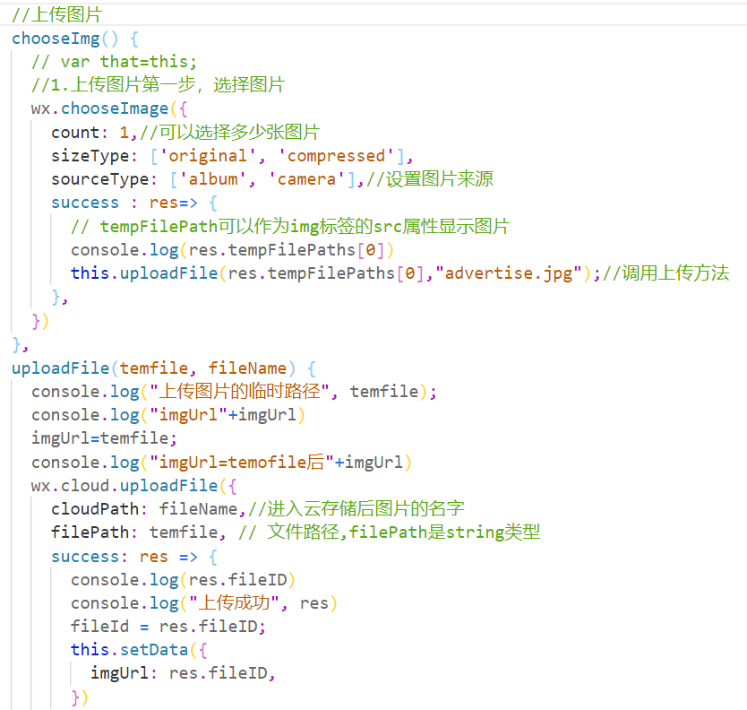

图 4-22 上传与加载图片

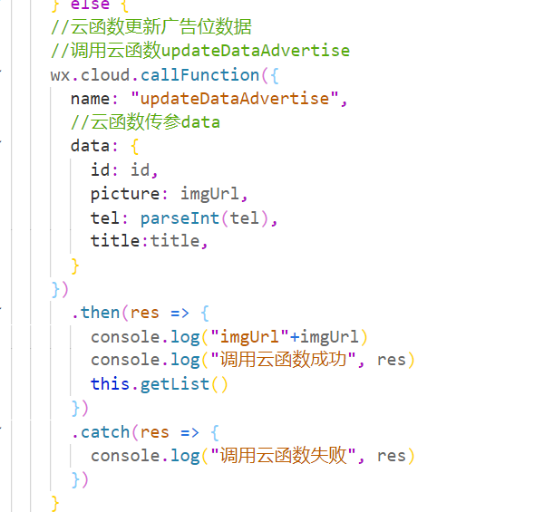

图 4-23 调用云函数修改数据

1. 广告位新增页面使用add()方法，初始化时图片、标题、电话为空，填写好后点击添加数据按钮触发判断，提示数据不能为空，通过判断即可完成新增功能。

### 4.7.4搜索功能实现过程介绍

当资讯过多时，为了方便管理员可快速准确的定位目标信息，在资讯管理页面添加了搜索功能，可以进行关键字搜索。

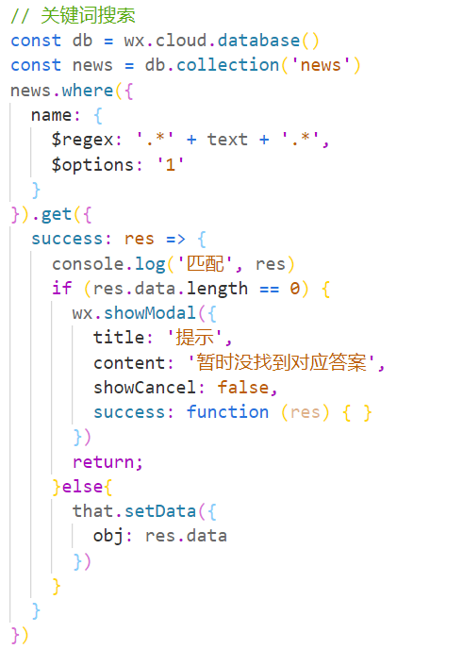

图 4-24关键词搜索代码

# 程序测试

## 5.1 测试目的

### 5.1.1测试目标

本次测试主要是对后台管理系统的功能进行测试，主要测试该小程序中设计的主体功能是否正确实现，前后端的数据是否同步，前台手机之家微信小程序是否能够准确的读取云数据库中的数据，手机之家后台管理系统是否能够完成对云数据库各个表的添加数据、删除数据、更新数据、查询数据基本操作。

## 5.2 测试计划

### 5.2.1测试模块

1. 手机型号维护模块
2. 广告位维护模块
3. 手机资讯维护模块
4. 用户管理模块

### 5.2.2通过准则

测试范围内的模块功能都能够经过验证，基本满足功能的描述。

## 5.3 测试方案

### 5.3.1测试策略

具体测试分为：

1. 需求验证阶段：经过最开始的需求分析描述，验证实现的系统功能是否符合。
2. 流程测试阶段：验证小程序的各个部分的流程是否符合需求的要求，能否满足系统管理员详细、便捷的对相关数据进行管理。
3. 模块功能测试阶段：验证软件的各项功能能否在正确的操作下完成模块功能。
4. 回归测试阶段：验证测试出的bug修改的完成度和正确性。

### 5.3.2测试范围

表 5-1测试范围

|  |  |  |  |
| --- | --- | --- | --- |
| 主模块 | 子模块 | 功能点 | 子功能点 |
| 手机之家后台管理系统 | 型号维护 | 手机型号及相关参数 | 手机品牌信息查询 |
| 手机系列信息查询 |
| 手机型号信息查询 |
| 手机型号信息详情查询 |
| 手机型号信息详情更新 |
| 广告位维护 | 广告位的信息管理 | 首页轮播图广告位列表查询 |
| 首页轮播图广告位信息详情查看 |
| 首页轮播图广告位信息详情更新 |
| 资讯维护 | 手机资讯信息管理 | 手机资讯列表查询 |
| 手机资讯通过目标关键字搜索 |
| 手机资讯信息详情查看 |
| 手机资讯信息详情更新 |
| 用户管理 | 管理员信息管理 | 用户管理员信息列表查看 |
| 用户管理员信息详情查看 |
| 用户管理员信息详情更新 |

## 5.4 测试结果与分析

通过测试，发现了系统的一系列问题。对这些问题加以分析并修改，最终保证了系统的可行性。总而言之，手机之家后台管理系统整体运行情况良好，有较好的可维护性。当然，也存在着很大的提升空间，这需要在今后运行和测试中不断维护与完善。

参考文献

[1]袁浩,王静.闲置物品交易微信小程序的可用性研究[J].设计,2020,33(09):140-142.

[2]王艳。 探析HTML5与CSS3在网页设计中的新特性和优势[J]. 电脑编程技巧与维护，2016,（21）：70-71+88.

[3]贾岩，王鹤，吕少卿，张玉清。 HTML5应用程序 [J]. 通信学报，2016,（10）：149-157.

[4]谢淑丽，徐镇辉。 基于HTML5跨平台微课视频系统的设计与实现[J]. 陕西理工学院学报（自然科学版），2016,（05）：63-68.

[5]盛婷婷。 基于HTML5技术的移动Web前端设计与开发分析[J]. 电子制作，2016,（19）：46-47+75.

[6]陈智秋。 基于HTML5 PLUS职校移动办公系统的设计与实现[D].电子科技大学，2017.